友善托育補助費用標準一覽表

友善托育補助合作資格
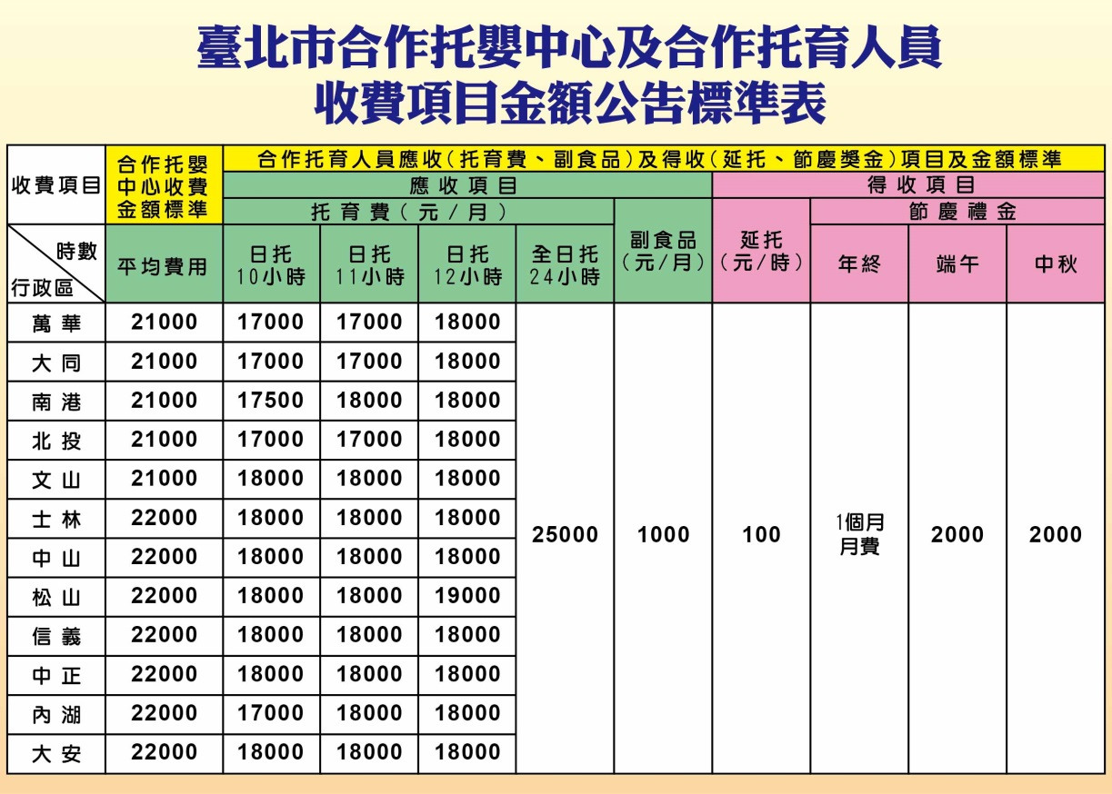
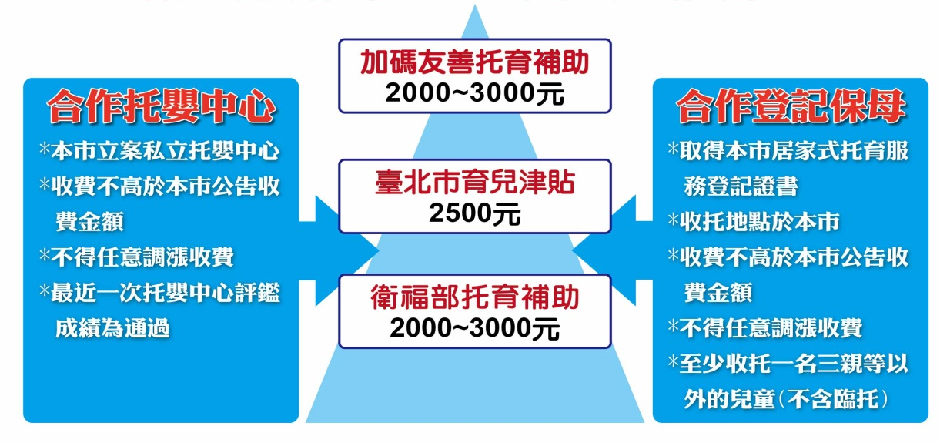

友善托育補助上路家長托育費用負擔一覽表
托育型態 | 現有收費 | 現有補助 | 家長  自付金額 | 加碼友善托育補助 | 家長  自付金額
公辦民營  托嬰中心 | 11,000元 | 5,500元  北市育兒津貼2,500元  +  中央托育補助3,000元 | 5,500元
社區  公共保母 | 14,500元 |  | 9,000元
私立  托嬰中心 | 22,000元 |  | 16,500元 | 3,000元 | 13,500元
居家保母 | 18,000元 |  | 12,500元 | 3,000元 | 9,500元

